**串行I2C总线E2PROM　24CXX**

    花了几天时间，一直在研究24CXX的读取操作，今天终于搞明白了，刚开始在网上早了很多资料，还下了别人程序看，基本上有个概念了，就在书上抄了一段程序自己调调看，写好后，下载进去不行，测试了好久没有调出来，看了好几次程序也没有发现问题后来开始怀疑书上的程序有问题，真是晕了。昨天请教同事，说要在写周期延时5-10MS，啊!!不会吧，我的程序里好像没有延时哦，马上用“单片机小精灵”算了5MS塞进去，下载试试看吧，还真的行了，哈哈。。后来仔细看看了说明书，还真的要延时哦，刚开始没有仔细看，看来下次不能全相信书上的。

我把资料整理了一下，感觉还是比较全的，正在做这个朋友可以参考一下，我把测试好源程序也放上去了，有需要朋友可以下过去看看。~^~

**串行I2C总线E2PROM　24CXX**

AT24CXX系列E2PROM是典型的I2C总线接口器件。其特点是：单电源供电；采用低功耗CMOS技术；工作电压范围宽（1.8－5.5V）；自定时写周期（包含自动擦除）、页面写周期值最大10ms；具有硬件写保护。

型号为AT24CXX的器件内部结构如图1，引脚排列如图2所示。其中，SCL为串行时钟引脚；SDA为串行数据/地址引脚；WP为写保护（当WP为高电平时，存储器只读；当WP为低电平时，存储器可读可写）；A0、A1、A2为片选或块选。器件的SDA为漏极开路引脚，需要接上拉电阻到VCC，其数据的结构为8位。输入引脚内接有滤波器，能有效抑制噪声。自动擦除（逻辑“1”）在每一个写周期内完成。

AT24CXX采用I2C规约，采用主/从双向通信，主器件通常为单片机。主器件产生串行时钟（SCL），发出控制字，控制总线的传送方向，并产生开始和停止条件。串行E2PROM为从器件。无论主器件还是从器件，接收一字节后必须发出一个应答信号ACK。

内部结构图：

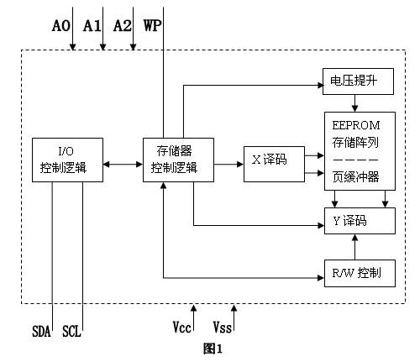

引脚图：

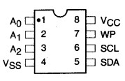

**1、**  **控制字要求**

开始位以后，主器件送出一个8位的控制字节，以选择从器件并控制总线传送的方向。控制字节的结构如下所示：

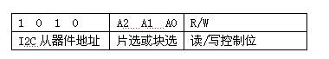

其中：

 控制字节的位7∽位4为从器件地址位，确认器件的类型。此4位码由Philips公司的I2C规约决定。1010码即从器件为串行EEPROM将一直处于等待状态，直到1010发送到总线上为止。当1010码发送到总线上时，其他非串行EEPROM从器件将不会响应。

  控制字节的位3∽位1为1∽8片的片选或存储器内的块地址选择位。此3个控制位用于片选或者内部块选择。控制字节的A2、A1、A0必须与外部A2、A1、A0引脚的硬件连接或者内部块选择匹配，A2、A1、A0引脚无内部连接的。则这3位无关紧要。须作器件选择的，其A2、A1、A0引脚可接高电平或低电平。

 控制字节位0为读/写操作控制码。如果此位为1，则下一字节进行读操作（R）；若此位为0，则下一字节进行写操作（W）。

  AT24CXX的存储器矩阵内部分为若干块，每一块有若干页面，每一页面有若干字节。内部页缓冲器只能写入一页的数据字节，24C16则可看成8片24C02为一体，主机发送不同的器件地址则是访问24C16内部的不同区块，24C32以上的芯片由于其内部地址编码分两字节，突破了地址编码资源11位（3位器件地址+8位内部地址）的限制，因此总线容量也获得了扩充。

当串行E2PROM产生控制字节并检测到应答信号以后，主器件将传送相应的字地址或数据信息。

**2、起始信号、停止信号和应答信号**

 起始信号：当SCL处于高电平时，SDA从高到低的跳变作为I2C总线的起始信号，起始信号应该在读/写操作命令之前发出。

 停止信号：当SCL处于高电平时，SDA从低到高的跳变作为I2C总线的停止信号，表示一种操作的结束。

 SDA和SCL线上通常接有上拉电阻。当SCL为高电平时，对应的SDA线上的数据有效；而只有当SCL为低电平时，才允许SDA线上的数据位改变。

 数据和地址是以8位信号传送。在接收一字节后，接收器件必须产生一个应答信号ACK，主器件必须产生一个与此应答信号相应的额外时钟脉冲，在此时钟脉冲的高电平期间，拉SDA线为稳定的低电平，为应答信号(ACK）。若不在从器件输出的最后一个字节中产生应答信号，则主器件必须给从器件发一个数据结束信号。在这种情况下，从器件必须保持SDA线为高电平（用NO ACK表示），使得主器件能产生停止条件。

根据通信规约，起始信号、停止信号和应答信号的时序如图所示。

I2C总线产生起始信号、停止信号和应答的时序

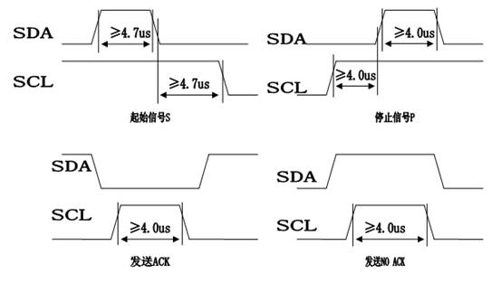

**3、写操作**

     AT24CXX系列E2PROM的写操作有字节写和页面写2种。

（1） 字节写

    在指定地址写入1字节数据。首先主器件发出起始号S后，发送写控制字节，即1010A2A1A0（最低位置0，即R/W读/写控制位为低电平0），然后等待应答信号，指示从器件被寻址，由主器件发送的下一字节为字地址，为将被写入到AT24CXX的地址指针；主接收来自AT24CXX的另一个应答信号，将发送数据字节，并写入到寻址的存储器地址；AT24CXX再次发出应答信号，同时主器件产生停止信号P。注意写完一个字节后必须要有一个5ms的延时。AT24CXX字节写的时序如图下所示。

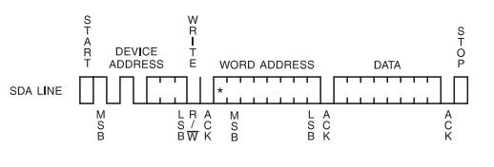

（2）页面写

    页面写和字节写操作类似，只是主器件在完成第一个数据传送之后，不发送停止信号，而是继续发送待写入的数据。先将写控制字节，字地址发送到AT24CXX，接着发X个数据字节，主器件发送不多于一个页面的数据字节到AT24CXX。这些数据字节暂存在片内页面缓存器中，在主器件发送停止信息以后写入存储器。接收每一字节以后，低位顺序地址指针在内部加1，高位顺序字地址保持为常数。如果主器件在产生停止信号以前发送了多于一页的数据字节，地址计数器将会循环归0，并且先接收到的数据将被覆盖。像字节写操作一样，一旦停止信号被接收到，则开始内部写周期（5ms）。AT24CXX页面写的时序如图所示：

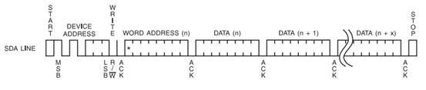

4、读操作

当从器件地址的R/W位被置为1时，启动读操作。AT24CXX系列的读操作有3种类型：读当前地址内容、读指定地址内容、读顺序地址内容。

（1）读当前地址内容

    AT24CXX芯片内部有一个地址计数器，此计数器保持被存取的最后一个字的地址，并自动加1。因此，如果以前读/写操作的地址为N，则下一个读操作从N＋1地址中读出数据。在接收到从器件的地址中R/W位为1的情况下，AT24CXX发送一个应答信号（ACK）并且送出8位数据字后，主器件将不产生应答信号（相当于产生NO ACK），但产生一个停止条件，AT24CXX不再发送数据。AT24CXX读当前地址内容的时序如图所示。

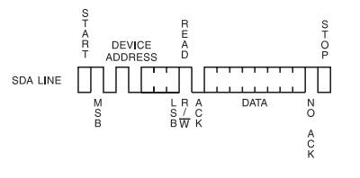

（2）读指定地址内容

    这是指定1个需要读取的存储单元地址，然后对其进行读取的操作。操作时序如下图所示。

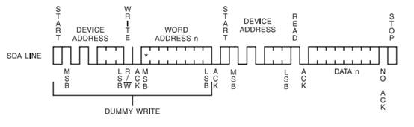

其操作步骤是，首先主器件给出一个起始信号S，然后发出从器件地址1010A2A1A00（最低位置0），再发需要读的存储器地址；在收到从器件的应答信号ACK后，产生一个开始信号S，以结束上述写过程；再发一个读控制字节，从器件AT24CXX再发ACK信号后发出8位数据，如果接收数据以后，主器件发NO ACK后再发一个停止信号S，AT24CXX不再发后续字节。

（3）     读顺序地址的内容

    读顺序地址内容的操作与读当前地址内容的操作类似，只是在AT24CXX发送一个字节以后，主器件不发NO ACK和STOP，而是发ACK应答信号，控制AT24CXX发送下一个顺序地址的8位数据字。这样可读X个数据，直到主器件不发送应答信号（NO ACK），而发一个停止信号。AT24CXX读顺序地址内容的时序如图所示。

